Рождественские образовательные чтения

Воспитание нравственных ценностей и патриотических чувств
в дошкольном учреждении

Система работы по духовно-нравственному и гражданско-патриотическому воспитанию с детьми старшего дошкольного возраста

Севрюк Наталья Павловна
Воспитатель
МКДОУ детский сад «Берёзка»

2017 г.
Свое выступление я хочу начать со слов Л.С. Лихачева
«Любовь к родному краю, родной культуре, родной речи начинается с малого - с любви к своей семье, к своему жилищу, к своему детскому саду. Постепенно расширяясь, эта любовь переходит в любовь к родной стране, к её истории, прошлому и настоящему, ко всему человечеству».

Л.С. Лихачев.
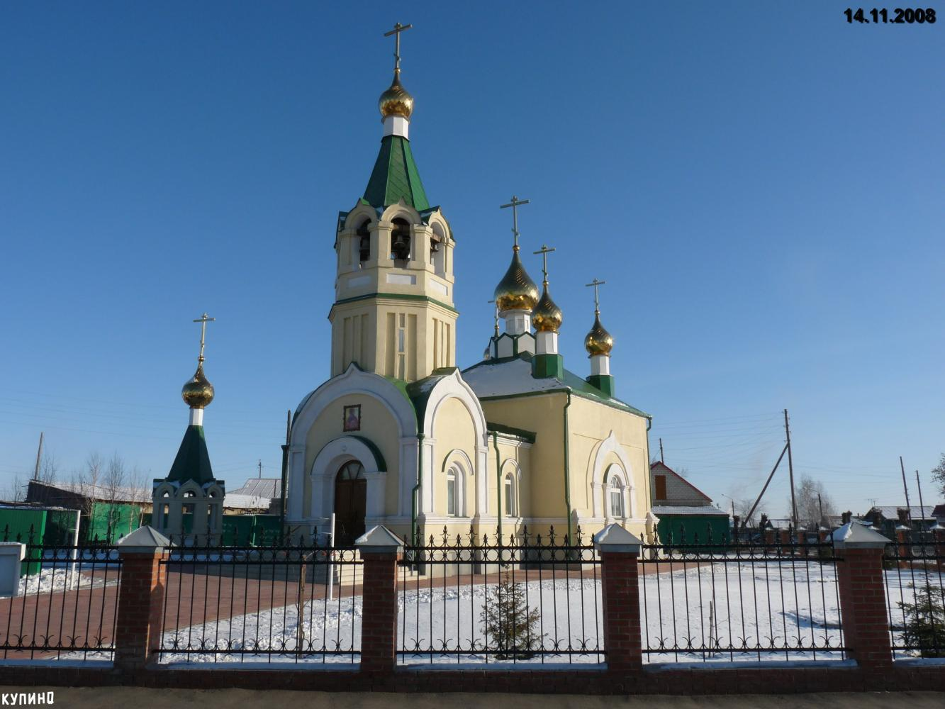
В настоящее время Россия переживает один из непростых исторических периодов. И самая большая опасность, подстерегающая наше общество сегодня, не в развале экономики, не в смене политической системы, а в разрушении личности. Сегодня материальные ценности превозносят над духовными, поэтому у детей искажены представления о доброте, милосердии, великодушии, справедливости, гражданственности и патриотизме. Высокий уровень детской преступности вызван общим ростом агрессивности и жестокости в обществе. Детей отличает эмоциональная, волевая и духовная незрелость.
Именно поэтому в последнее время делается акцент на духовно-нравственное воспитание дошкольников и подростков.
На протяжении пяти лет в своей группе мы работаем по теме «Духовно-нравственному и гражданско - патриотическому воспитанию». И именно поэтому одной из основных задач является: «Способствовать формированию у детей духовно-нравственных качеств личности в процессе воспитательно-образовательной работы».
Поделюсь с вами опытом данной работы по этой теме.
И начать я хочу с игр, значение которых в формировании духовно-нравственных качеств дошкольника очень велико.
Игра – естественный спутник жизни ребенка, источник радостных эмоций, обладающий великой воспитательной силой. Игра – основной вид деятельности в детском саду. Поэтому в своей работе мы всегда обращаемся к игре: как к современной, так и к народной.
Народные игры являются неотъемлемой частью духовно- нравственного воспитания дошкольников. В них отражается образ жизни людей, их труд, быт, национальные устои, представления о чести. Перед игрой педагоги, как правило, рассказывают о культуре и быте того или иного народа. Мы с детьми играем в русские народные игры:
«Карусель», «Горелки», «Ловкий в кругу», «Ручеёк», «Капустка», «Перетяни канат», «Змея», «Салочки» («Ловишки»).
Из дидактических игр мы используем игры с национальным колоритом: «Чей сарафан?», «Укрась одежду национальным узором», «Сортируй узоры».
Яркой особенностью работы по формированию духовно-нравственного отношения к культурному наследию является приобщение детей к крестьянской культуре и быту, фольклору.
Крестьянское искусство, фольклор входят в жизнь современного ребенка-дошкольника вместе с народными песенками, потешками, колыбельными, поэтому они так близки ему и понятны.
Своих детей мы приобщаем к устному народному творчеству через волшебные сказки, афоризмы, пословицы, поговорки, народные приметы, героический эпос.
Этот материал даётся в НОД, тематических праздниках, на кружке народной куклы «Ладушки».
Великое счастье, что в нашем городе есть музеи «Глиняной игрушки», «Краеведческий». Там ребёнок впервые осознаёт понятия «история», «традиции», «народное творчество», «наше прошлое». Дети знакомятся в музее с предметами старины, народно-прикладного искусства, промысловой деятельности своих предков, историей Купинского района.
Вместе с детьми мы посетили «Краеведческий музей», «Музей глиняной игрушки»- школа № 105,музей школы № 148.
В группе организован уголок по нравственно-патриотическому воспитанию.
Оптимальным для духовно-нравственного воспитания в нашей группе является проведение:
- народные и фольклорные праздники – Осенины. Масленица, День-Нептуна, День Земли; Хоровод у берёзки.
- государственно-гражданские праздники – День защитника Отечества,
День знаний; Новый год.
- международные праздники – День матери, Международный женский день, День защиты детей;
- православные праздники – Рождество Христово, Пасха;
- бытовые и семейные праздники – дни рождения, Выпуск в школу, праздники, развлечения, конкурсы.
Дети узнают историю праздников, играют в игры, в которые играли наши предки. Знакомя с культурным наследием нашей страны, мы приобщаем детей к изготовлению народных игрушек, поделок и других предметов, где дети приобретают навыки работы с художественным материалом и привычку делать что-то своими руками. Также мы знакомим детей с народными костюмами. Это очень важно, так как позволяет показать непрерывную связь поколений и связь искусства изготовления костюма с духовными традициями народа.
Вместе с детьми организуем целевые прогулки, экскурсии по улицам города. Целевые наблюдения и короткий рассказ способствуют тому, что ребенок, не перегружаясь излишней информацией, получает яркие представления об объекте, об истории нашего города.
фото
И ещё хочется сказать об одной проблеме. Предпринятые на сегодняшний день наши попытки воспитания духовно-нравственной личности дошкольников показывают, что самым слабым местом в этой деятельности является семья. Многим родителям просто неизвестно, что именно в дошкольном возрасте происходит усвоение социальных норм, моральных требований и образцов поведения на основе подражания. Поэтому нам педагогам необходимо помочь родителям осознать, что в первую очередь в семье должны сохраняться и передаваться нравственные и духовные обычаи и ценности, созданные предками, прабабушками и прадедушками и что именно родители ответственны в первую очередь за воспитание детей.
Мы используем очень разнообразные формы работы с родителями:
-родительские собрания на духовно-нравственные темы.
- открытые показы воспитательно-образовательного процесса («Дни открытых дверей»)
- проведение совместных выставок, конкурсов, родительских семинаров на диалоговой основе;
- факультативные занятия совместно с родителями: анкетирование и тестирование родителей с целью выявления ошибок и коррекции процесса духовно-нравственного воспитания в семье;
- индивидуальные консультации специалистов;
- наглядные виды работы: информационные стенды для родителей, папки-передвижки, выставки детских работ, дидактических игр, литературы;
- совместные с родителями праздники, спектакли, именины детей;
- помощь родителей детскому саду (облагораживание территории, участие в подготовке праздников, мелкий ремонт, хозяйственные работы).
Ежегодно со своими детьми мы принимаем участие:
в районном мероприятии «Радуга детства», Спартакиадах дошкольников.
Дети нашей группы в течении пяти лет принимали участие в следующих конкурсах:
«Пасха-светлый праздник»;
«Русь православная»;
«День славянской письменности»: «О чем расскажет книга», «Как наше слово отзовется»;
«Красота Божьего мира»;
«Моя малая Родина»;
«Мой Атом»;
ЧИП «Человек и природа»;
Разговор о правильном питании: «Любимое блюдо моей семьи», «Накрываем стол для любимого литературного героя», «Кулинарное путешествие во времени», «Щи да каша, пища наша».
Существуют у нас также и традиции:
накануне великого праздника Победы, с детьми нашей группы ходим к памятнику погибшим земляков в ВОВ, посещаем пожилых людей в «Доме престарелых».
И в заключении, мне хочется сказать:
Детство всегда с надеждой обращено в будущее, как бы плохо ни было настоящее. И дети, как правило, ждут, чтобы взрослые показали им путь, который определит им правильную достойную жизнь.
Чтобы стать добрыми к людям, надо научить их понимать других, проявлять сочувствие, удивляться красоте окружающей природы, бережно относиться к ней, знать историю и традиции своего народа.
Конечно, трудно перечислить все нравственные качества человека будущего общества, но главное, что эти качества должны закладываться сегодня. Эта наша с вами главная задача, потому что мы ответственны за то, чтобы детство наших детей было счастливым.

